

DOCUMENT MAP
架构优化 · 目录
00 执行摘要 2
01 v1.0 复盘 3
02 体验优先的架构原则 4
03 v1.1 目标架构 5
04 技术雷达 6
05 体验技术栈 7
06 Local-first 数据 8
07 AI-native 层 9
08 Durable workflows 与实时 11
09 性能与可访问性预算 12
10 安全、隐私与 AI 治理 13
11 迁移影响与路线 13
12 决策与下一步 15
阅读说明
本方案面向创始人、工程与设计团队，描述从当前 MVP 到生产级 GoldLens 的目标架构、数据模型、体验规范与交付路线。所有时间与成本为显式假设，不是承诺；上线前需完成数据授权、隐私与本地合规审查。

00
执行摘要
最先进的技术，不是让架构更复杂，而是让用户感觉不到技术。
从“能算”到“好用到离不开”：快、稳、聪明，且随时能退。
v1.0 的技术方案是正确的：Next.js 模块化单体、Postgres、严格的数据边界、18 周交付。但它仍然偏“稳健的 2024 架构”：前端只做到 RSC，数据只做到 API + 缓存，异步只做到队列 + worker，AI 只是可选项。对于“体验最好的现代程序”，这还不够。
v1.1 的目标不是把技术名词堆满，而是把三类体验做成默认能力：瞬时（计算与页面切换无等待）、离线（弱网/地铁/门店里也能用）、聪明（自然语言、扫描、自动填表，但不替用户做投资决定）。为此，我们升级五件事：Next.js 16 的 PPR/React Compiler、Base UI + View Transitions、ElectricSQL local-first、Inngest durable workflows、AI Gateway + 结构化工具调用。
表 0-1 · v1.1 的五个关键升级
层 | v1.0 | v1.1 | 用户感知
渲染 | RSC + 客户端缓存 | PPR + React Compiler + View Transitions | 首屏更快、切市场像原生
数据 | API + Redis + localStorage | ElectricSQL 读同步 + IndexedDB outbox | 离线可看、写入即时
异步 | QStash/BullMQ + 独立 worker | Inngest durable workflows | 报价/提醒不丢、可回放
智能 | 无 AI | AI Gateway + 工具调用 + 结构化输出 | 一句话算账、拍收据填表
界面 | shadcn/ui + Radix | Tailwind v4 + Base UI + Motion | 更细腻、更可访问

本轮结论
采用“Experience-first 模块化单体”：Next.js 16（PPR/RSC/Server Actions）+ ElectricSQL 读同步 + Inngest 工作流 + AI Gateway。所有“先进”技术都必须通过 2 周 spike 验证，并保留回退到 v1.0 方案的能力。

0.1 三个不做
· 不做微前端、不拆微服务、不上 Kubernetes：在 10 万 MAU 之前，这些只会增加故障面。
· 不做“AI 预测金价/买卖信号”：AI 只做界面与数据录入，不做投资判断。
· 不做 3D/WebGL 炫技首屏：黄金的“高级感”来自克制、排版与数据可信，不来自帧率。
01
v1.0 复盘
正确，但还可以更“贴手”。
v1.0 的架构没有错，它解决的是“从 0 到 1 的可靠性”。v1.1 要解决的是“从 1 到 10 的体验密度”：用户不再容忍等待、刷新、重复输入；他们希望像用原生 App 一样用 Web。
表 1-1 · v1.0 与 v1.1 的差异
维度 | v1.0 | v1.1 | 为什么
首屏 | RSC + 流式 | PPR：静态 shell 先到，动态价格后流式注入 | LCP 与感知速度
交互 | 客户端状态 + 请求 | Server Actions + 乐观更新 + View Transitions | 减少等待与跳变
数据 | API 拉取 + 缓存 | ElectricSQL shape 同步 + IndexedDB | 离线与即时
异步 | 队列 + 自建 worker | Inngest step functions | 可观测、可重放
AI | 无 | AI Gateway + 工具调用 | 录入与问答
组件 | Radix/shadcn | Base UI + Tailwind v4 | 可访问性与样式性能
移动 | PWA | PWA + Expo 原生壳（P3） | 推送/分享/触感
交付 | 18 周 / 3.5 FTE | 20 周 / 4 FTE（含 2 周 spike） | 先进技术需要验证

1.1 必须保留的资产
· 计算引擎与测试向量：这是产品的“真理”，不能被 UI 或 AI 替代。
· 数据可追溯原则：来源、时间、置信度、规则版本，继续保留。
· 优雅降级：快照、DEMO、过期标记；先进技术不能消灭降级。
· “无托管/无交易/无建议”的边界：越先进，越要克制。
· 现有 CI、冒烟测试、静态 Demo：作为回退基线。
1.2 为什么现在升级
三个条件同时成熟：Next.js 16 的 PPR/Cache Components 让“静态 + 动态”可以在同一页共存；ElectricSQL/IndexedDB 让 Local-first 不再是研究项目；AI SDK 6 + Gateway 让结构化抽取和工具调用可以工程化。再加上 2026 年的用户已经被原生 App 和 AI 产品训练过，等待 2 秒就会流失。
02
体验优先的架构原则
先进技术必须服务于“少等待、少输入、少出错”。
2.1 六条原则
· 瞬时优先：确定性计算（单位、纯度、到手价）在本地完成，不等网络；网络只负责“最新价格”和“写操作”。
· 本地优先读、服务端权威写：价格/报价/公开数据用 shape 同步；持仓/提醒/订阅以服务端版本为准，客户端只做乐观 UI。
· AI 是界面，不是神谕：AI 负责“把话/图片变成结构化输入”，计算仍由 core 工具完成；不输出建议。
· 先进但可拔插：Inngest、ElectricSQL、AI Gateway 都包在 adapter 后；任一处不达标，可回退，不重写业务。
· 性能是功能：LCP、INP、CLS、JS 预算进入 CI；不通过不上线。
· 默认可访问：键盘、读屏、对比度、减少动效、44px 触控区，和暗色主题一起做。
2.2 体验的四个时刻
表 2-1 · 关键时刻
时刻 | 用户感受 | 技术手段
打开 | “怎么这么快” | PPR、CDN、字体子集、AVIF、Speculation Rules
输入 | “不用等” | 本地计算、乐观结果、防抖、View Transitions
比较 | “看得懂” | 成本瀑布、价差、回购、排名理由
回来 | “它记得我” | local-first、提醒、持仓、个性化单位

03
v1.1 目标架构
少一个 worker，多一层同步，多一个 AI 网关。
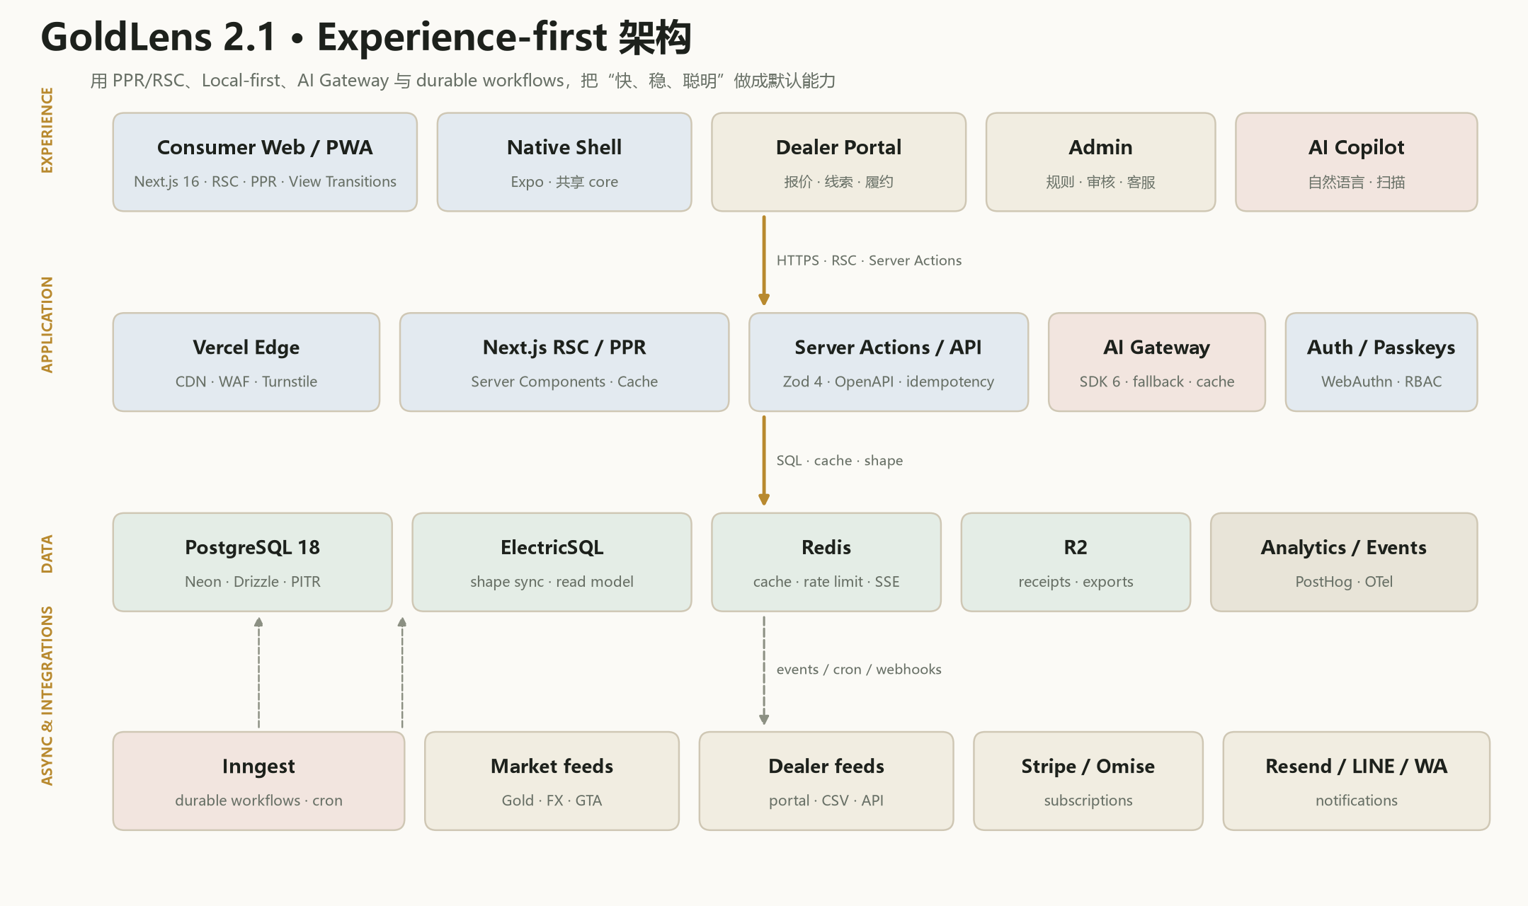
图 3-1 · GoldLens 2.1 Experience-first 架构：四层、一个 Inngest、一个 AI Gateway。
3.1 分层职责
表 3-1 · v1.1 分层
层 | 职责 | 关键变化
Experience | Web/PWA、Expo 壳、Dealer、Admin、AI Copilot | PPR/View Transitions/Base UI；Copilot 作为入口而非独立产品
Application | Edge、RSC、Server Actions、AI Gateway、Auth | 去掉自建 worker；AI 走 Gateway；写操作走 Actions
Data | Postgres、ElectricSQL、Redis、R2、Analytics | 增加 shape 同步；私有数据不进公共 shape
Async & Integrations | Inngest、行情、Dealer、支付、通知、观测 | Inngest 取代队列 + worker；事件驱动

架构简化
v1.0 的“Next.js + 独立 worker + QStash/BullMQ”在 v1.1 变成“Next.js + Inngest”。少一个常驻服务、少一套队列运维，durable steps 自带重试、回放与可观测性。

3.2 新增与移除
表 3-2 · 架构变化
变化 | 内容 | 原因
新增 | ElectricSQL shape 同步 | 公开价格/报价即时、离线
新增 | IndexedDB outbox | 弱网写入不丢
新增 | Inngest durable workflows | 报价/提醒/计费可靠
新增 | AI Gateway + SDK 6 | 模型路由、缓存、降级、观测
新增 | Expo native shell（P3） | 推送/分享/触感
移除 | 自建 worker 进程 | Inngest 托管执行
移除 | QStash/BullMQ 队列 | Inngest 事件与 step
保留 | Postgres 作为唯一事实源 | 审计与事务

04
技术雷达
先进不是“全都要”，而是知道什么该试、什么该等。
表 4-1 · GoldLens 技术雷达（2026 Q4）
状态 | 技术 | 判断
Adopt | Next.js 16 App Router / PPR / Cache Components | 首屏与动态价格共存，直接采用
Adopt | React 19 + React Compiler | 减少手写 memo，提升交互一致性
Adopt | TypeScript strict + Zod 4 + Drizzle | 端到端类型与契约
Adopt | Tailwind v4 + Base UI + shadcn/ui | 设计系统与可访问性基线
Adopt | Motion + View Transitions API | 页面转场与数字变化
Adopt | Postgres 18 + Neon + Redis + R2 | 事实源与缓存/对象存储
Adopt | Inngest | durable workflows，替代自建 worker
Trial | ElectricSQL | 读同步；2 周 spike 验证私有 shape/离线
Trial | AI SDK 6 + AI Gateway | 结构化抽取/工具调用；先做 2 个场景
Trial | Expo native shell | PWA 验证留存后再做
Trial | Speculation Rules / scroll-driven animations | 渐进增强，失败不影响功能
Hold | 微前端 / Module Federation | 团队规模不匹配
Hold | Kubernetes / 服务网格 | Vercel + Inngest 足够
Hold | GraphQL | RSC + REST/OpenAPI 更简单
Hold | Convex / Supabase 全家桶 | SQL/审计/可迁移优先
Hold | 3D/WebGL 首屏 | 性能与可访问性代价高
Hold | 自研 CRDT 同步引擎 | 先用 ElectricSQL + 服务端权威写

05
体验技术栈
让 Web 像原生，让原生像同一个产品。
5.1 Web 与交互
表 5-1 · 体验栈
能力 | 选择 | 用法
渲染 | Next.js 16 PPR + RSC | 静态 shell 先到，价格/个性化流式注入
编译 | React Compiler | 自动 memo；减少手写 useMemo/useCallback
样式 | Tailwind v4 + CSS variables | OKLCH 色彩、容器查询、subgrid
组件 | Base UI + shadcn/ui | Dialog/Select/Tabs/Popover，无障碍基线
动效 | Motion + View Transitions | 市场切换、结果卡、数字滚动
预取 | Speculation Rules + Link prefetch | hover/viewport 预取，减少等待
字体 | 可变字体 + 子集 | 中文按需子集，避免 2MB 字体
图片 | AVIF/WebP + responsive sizes | 门店/收据/分享卡
PWA | Serwist + IndexedDB | 离线 shell、最近价格、持仓
原生 | Expo SDK 54 + Expo Router | 推送/分享/触感；共享 core 包

5.2 现代 Web 平台能力
· View Transitions：市场切换、计算器结果更新不闪屏；失败时回退普通渲染。
· Speculation Rules：对“计算/市场/门店”链接预渲染，首屏点击接近 0ms。
· Container Queries + Subgrid：结果卡在侧栏/移动端自动重排，不写两套布局。
· OKLCH + color-mix：暗/亮主题与金色状态色一致，不出现“脏金”。
· @starting-style + anchor positioning：弹层/提示从触发点自然出现。
· Scroll-driven animations：价格区间的进度条随滚动解释，不影响主线程。
5.3 页面体验规格
表 5-2 · 页面与“感知”
页面 | 关键体验 | 技术
Calculate | 输入即结果，无“计算中” | 本地 core + 乐观结果 + 数字动效
Compare | 切市场不刷新 | View Transitions + shape 同步
Quotes | 报价到达实时插入 | SSE/Inngest + 乐观列表
Portfolio | 离线也能看 | IndexedDB + 本地估值
Dealer | 报价表单自动填充 | AI 抽取 + 结构化校验
Learn | 秒开、可分享 | PPR + ISR + OG 图

5.4 为什么不是 Astro / SvelteKit / 原生优先
Astro 对内容站更轻，但 GoldLens 的核心是登录态、计算器、报价与实时数据，Next.js 的 RSC/PPR/Actions 更完整；SvelteKit 性能优秀，但团队与生态（shadcn/Base UI/Expo 共享）更适合 React；原生优先会拖慢验证，PWA 先跑 8 周，再用 Expo 补推送与触感。
06
Local-first 数据
读要瞬时，写要可靠，私有数据不乱跑。
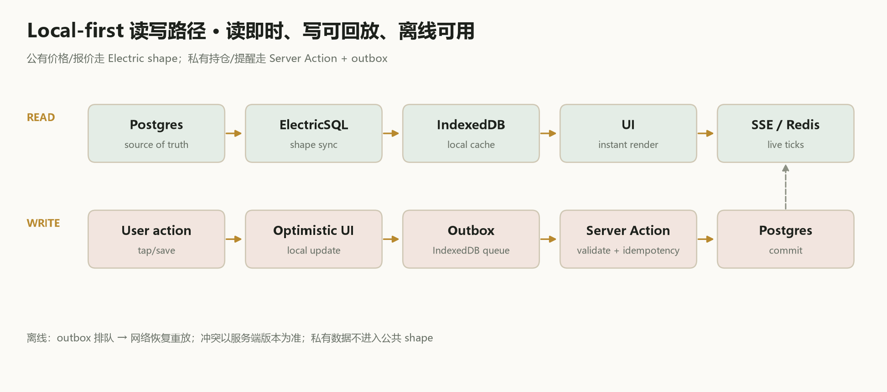
图 6-1 · Local-first 读写路径：公开数据 shape 同步，私有写入 outbox + Server Action。
6.1 同步范围
表 6-1 · 数据同步策略
数据 | 读 | 写 | 原因
最新价格/汇率 | ElectricSQL shape + SSE | 仅服务端 | 公开、可缓存、强时效
Dealer 报价 | ElectricSQL shape | Dealer Portal / API | 公开可比较、带过期
持仓 | Server Action + IndexedDB | Server Action + outbox | 私有、需审计
提醒 | Server Action + IndexedDB | Server Action + outbox | 私有、需服务端调度
订阅 | Server Action | Stripe webhook | 不可离线修改
收据 | R2 签名 URL | 上传 + 服务端扫描 | 隐私与病毒扫描

6.2 写入与冲突
· 客户端生成 client_id + idempotency_key；Server Action 以唯一键去重。
· 持仓/提醒以服务端 version 为准；客户端乐观更新，失败回滚并保留草稿。
· 离线写入进 IndexedDB outbox；恢复网络后按顺序重放，冲突时提示“保留云端/保留本地”。
· 金额/重量等关键字段不做自动合并；冲突副本显式呈现。
· 公共 shape 不包含用户私有字段；私有数据走带会话的 API，避免 RLS 配置错误导致泄露。
6.3 为什么不是 Zero / Convex
Zero 的本地写体验更强，但引入新的同步服务与学习成本；Convex 的实时 DX 很好，但 SQL/审计/迁移与金融数据治理不如 Postgres 直接。v1.1 选择“ElectricSQL 读同步 + 服务端权威写”，在体验与可控性之间取平衡；Zero 作为 V2 的候选，等团队与数据模型稳定后再评估。
07
AI-native 层
让 AI 做“输入”，不让 AI 做“判断”。
AI 在 GoldLens 的定位是“降低输入成本、提升解释效率”，不是“给买卖建议”。所有涉及金额的计算都必须调用 @goldlens/core 的工具，AI 只负责把自然语言/图片/邮件转成结构化参数，并让用户确认。
表 7-1 · AI 用例
用例 | 输入/输出 | 时延目标 | 成本目标 | 护栏
自然语言算账 | “1 baht 96.5 今天曼谷” → 参数 | < 800ms | < $0.002/次 | 工具调用 core；不自由计算
收据/报价扫描 | 图片 → 金额/重量/纯度/日期 | < 3s | < $0.01/张 | 字段置信度；用户确认
Dealer 邮件解析 | 邮件/CSV → 结构化报价 | < 5s | < $0.02/条 | 人工复核后才上架
客服 Copilot | 问题 → 带引用的回答 | < 2s 首 token | < $0.01/轮 | RAG + 引用；不答建议
每日摘要 | 价格变化 → 个性化摘要 | 批处理 | < $0.001/人 | 模板 + 数据；不预测

7.1 AI Gateway 与工程化
· AI SDK 6 + AI Gateway：统一 provider、超时/重试/降级、缓存、用量与成本观测。
· 结构化输出用 Zod schema；解析失败自动重试一次，再回退人工。
· 工具 allowlist：calculate_quote、convert_unit、lookup_dealer、get_price；禁止任意代码/网络。
· Prompt 版本化，评估集 ≥ 200 条（收据/邮件/问法），每次模型/提示变更跑回归。
· PII 脱敏：手机号、邮箱、证件号在进入模型前替换；使用零保留/区域化端点。
· 成本上限：按用户/功能/日预算；超限降级到规则解析或人工。
· 人工复核：任何进入报价/持仓的 AI 字段，首次必须用户确认。
7.2 AI 治理
表 7-2 · AI 风险与控制
风险 | 控制
幻觉/算错 | 工具调用 core；输出 schema；二次校验；不自由生成数字
Prompt injection | 把收据/邮件当不可信数据；工具 allowlist；系统提示隔离；输出过滤
隐私 | PII 脱敏、零保留、区域端点、最小化上传
成本失控 | 预算、缓存、批处理、降级、按功能开关
监管 | 不输出投资建议；显著 AI 标识；人工复核；审计日志
供应商锁定 | AI Gateway 抽象；prompt/评估与 provider 解耦

08
Durable workflows 与实时
少一个 worker，多一层可靠。
Inngest 把“报价分发、过期、提醒、计费、AI 抽取”变成可观测的 step functions：每一步有输入/输出、重试、超时、回放；不需要维护队列与 worker。Next.js 只负责请求/响应，长任务交给 Inngest。
表 8-1 · Inngest 函数
函数 | 触发 | 关键步骤 | 幂等/重试
ingest.prices | cron 60s | fetch → validate → persist → cache → SSE | source + observed_at
quotes.dispatch | event | load request → select dealers → notify → wait | request_id
quotes.expire | cron 5m | mark expired → rerank → notify user | quote_id
alerts.check | cron 60s | load alerts → price → compare → notify | alert_id + window
billing.dunning | Stripe event | retry → grace → downgrade | invoice_id
ai.extract | event | download → redact → model → schema → review | file_hash + prompt_version
digest.daily | cron 8am | aggregate → summarize → send | user_id + date

8.1 实时价格
表 8-2 · 实时策略
场景 | 方案 | 降级
价格看板 | SSE `/events/prices`，30s/变化推送 | 5s 轮询
报价到达 | Inngest → SSE/通知 | 刷新列表
Dealer 后台 | SSE + 乐观列表 | 手动刷新
离线 | IndexedDB 最近快照 | 显示“离线/时间戳”

09
性能与可访问性预算
“快”要可测量，“好看”要可用。
表 9-1 · 体验预算
指标 | 目标 | 验证
LCP（中端安卓 4G） | < 1.8s | Lighthouse CI + RUM p75
INP | < 100ms | RUM + Playwright
CLS | < 0.05 | Lighthouse
TTFB（缓存） | < 300ms | Checkly
首屏 JS | < 120KB gzip | bundle analyzer
路由切换 | < 150ms 感知 | View Transitions + 预取
可访问性 | WCAG 2.2 AA | axe + 键盘 + 读屏
对比度 | ≥ 4.5:1 | token 审查

9.1 设备分层
· 低端安卓（Moto G4 / 4x CPU 降速）：计算器可用、图表降级为静态 SVG、AI 功能按需加载。
· 中端 iPhone/Android：完整交互、View Transitions、PWA 安装。
· 桌面：并排对比、键盘快捷键、Command Palette。
· 弱网/离线：最近价格、计算器、持仓可读；写操作排队。
9.2 可访问性与国际化
· WCAG 2.2 AA：焦点可见、键盘可达、错误可读、触控 ≥ 44px。
· prefers-reduced-motion：关闭转场/数字滚动，保留状态变化。
· next-intl + ICU：zh/en/th/ar；RTL 用 logical properties，不写 left/right。
· 数字/货币/单位按 locale 格式化；价格永远带时间戳与来源。
· SEO：PPR/ISR、hreflang、JSON-LD、OG 图；程序化落地页。
10
安全、隐私与 AI 治理
越“聪明”，越要限制它。
表 10-1 · v1.1 新增风险
风险 | 场景 | 控制
Local-first 泄露 | 设备丢失/共享设备 | 不缓存收据原图；敏感数据加密；会话过期清理
Shape 越权 | 公共 shape 混入私有字段 | shape 白名单；私有数据走 API；自动测试
AI 注入 | 收据/邮件含恶意指令 | 不可信数据隔离；工具 allowlist；输出 schema
AI 误填 | 金额/重量识别错 | 置信度阈值；用户确认；人工复核
供应商 | AI/同步/工作流锁定 | adapter + 出口数据 + 回退方案
成本 | AI/同步/工作流费用失控 | 预算、限额、缓存、按功能开关

10.1 安全基线（在 v1.0 之上）
· Passkeys/WebAuthn 优先；邮箱 magic link 兜底；敏感操作二次验证。
· Turnstile + 速率限制 + 设备指纹，保护计算/询价/AI 接口。
· CSP 收紧到 self + 必要域名；AI 输出不进 innerHTML。
· AI 供应商零保留/区域端点；PII 脱敏；prompt/response 审计保留 30 天。
· 依赖供应链：Dependabot/CodeQL/secret scanning；AI SDK 固定 minor。
11
迁移影响与路线
20 周，不是 18 周；多出的 2 周买“确定性”。
表 11-1 · 迁移影响
v1.0 组件 | v1.1 处理 | 风险
QStash/BullMQ + worker | 迁移到 Inngest 函数 | 重写调度/重试逻辑
TanStack Query 缓存 | 保留 + ElectricSQL shape | 双写期一致性
localStorage 持仓 | IndexedDB + Server Action | 迁移/冲突
shadcn/Radix | Base UI + 保留样式 token | 组件行为差异
无 AI | AI Gateway + 2 个用例 | 准确率/成本
18 周计划 | 20 周 + 2 周 spike | 排期

11.1 20 周路线
表 11-2 · 阶段与验收
阶段 | 周期 | 交付 | 验收
Spike | W1–2 | PPR、Electric、Inngest、AI 四个验证 | 五项指标达标，否则回退
P0 基础 | W1–4 | Monorepo、core、DB、Auth、设计系统 | 核心向量 100%；登录/同步
P1 消费端 | W3–9 | 计算器、市场、持仓、提醒、PWA、i18n | LCP < 1.8s；激活 ≥ 45%
P2 Dealer | W7–14 | Portal、询价、Inngest、订阅、Admin | 10 家；24h 响应 ≥ 70%
P3 规模化 | W12–18 | UAE/India、Expo 壳、性能/安全 | 支付 ≥ 1.5%；Lighthouse ≥ 90
Hardening | W19–20 | 渗透测试、压测、灾备、发布 | 0 critical/high；回滚演练

11.2 Spike 验收（Go/No-Go）
表 11-3 · 两周必须证明的五件事
验证 | 通过标准 | 不通过的回退
PPR/React Compiler | 中端安卓 LCP < 1.8s；INP < 100ms | 退回 RSC + 客户端缓存
ElectricSQL | 公开 shape 同步 < 300ms；离线可读 | TanStack Query + IndexedDB
Inngest | 报价流程可见、可重试、可回放 | 保留 QStash/BullMQ worker
AI 抽取 | 50 张收据字段准确率 ≥ 95% | 只做规则解析 + 人工
成本 | AI < $0.01/次；基础设施 < $1.5k/月 | 限制功能/换模型

11.3 团队与预算
4 FTE × 20 周：Tech Lead/Full-stack 1、Frontend 1、Backend/Data 1、Product Designer 0.5、QA/DevOps 0.5。基础设施 500–1,500 美元/月（10 万 MAU 量级），AI 预算 200–500 美元/月（按 1 万次抽取/月估算），不含数据授权与 Dealer 地推。
11.4 风险
表 11-4 · 主要风险
风险 | 缓解
先进技术学习曲线 | 2 周 spike；每项技术一个 owner；ADR
ElectricSQL 成熟度 | 只用于公开读模型；私有数据走 API；可回退
AI 准确率/成本 | 结构化输出 + 人工确认 + 预算 + 评估集
Vercel/Inngest 锁定 | adapter；导出/回放；本地 dev 容器
体验过度设计 | 性能预算 + A/B + 可用性测试
排期延长 | P0/P1 先上线，P2/P3 可裁剪

12
决策与下一步
先把“先进”验证成“可靠”，再全面铺开。
表 12-1 · ADR
ADR | 决策 | 状态
ADR-008 | Inngest 替代自建 worker + 队列 | Proposed
ADR-009 | ElectricSQL 读同步；写入服务端权威 | Proposed
ADR-010 | AI Gateway + 工具调用；AI 不做判断 | Proposed
ADR-011 | Base UI + Tailwind v4 + Motion | Proposed
ADR-012 | 20 周 / 4 FTE，含 2 周 spike | Proposed
ADR-013 | 不做微前端/K8s/3D/自研 CRDT | Accepted

12.1 需要确认的三件事
1. 是否接受“2 周 spike + Go/No-Go”作为先进技术的准入条件？
2. 是否接受 20 周 / 4 FTE，而不是压缩到 18 周？
3. 第一个 AI 功能选“自然语言算账”还是“收据扫描”？前者更快，后者更能体现差异。
下一步
批准后先做 2 周 spike：PPR、ElectricSQL、Inngest、AI 抽取各做一个可运行切片；第 2 周末用表 11-3 做 Go/No-Go。通过则进入 P0，不通过则按回退方案继续，不把风险带进主路径。

先进技术不是目的。让用户在曼谷的店里、在弱网的地铁里、在只会说一句英文的情况下，仍然能算清楚、拿到报价、放心离开——这才是 GoldLens 2.1 的“体验最好”。

